Наименование учреждения : СОШ №6

ФИО : Ерыгина Татьяна Николаевна

Должность : учитель технологии

Стаж работы :30

Категория: высшая

Предмет: технология

Тема: Художественное моделирование юбок

Класс : 8

**Тема урока**: “Художественное моделирование юбок”.

**Цели урока:**

1. **Обучающая** – сформировать у учащихся представление о приемах художественного моделирования.  
2.**Развивающая** – продолжить совершенствовать у учащихся умения и навыки при выполнении моделирования на чертеже основе, в частности конструктивные и фасонные линии, развивать логическое мышление, конструкторские умения.  
3. **Воспитывающая** – воспитать коммуникативность через организацию работы в группах, формирование эстетического вкуса, внимательности, аккуратности у учащихся.

**Тип урока –** урок изучения нового материала.

**Форма организации учебной деятельности** – индивидуальная и групповая работа.

**Ход урока**

**1. Организационный момент**

Проверка готовности учащихся к уроку.

**2. Новый материал**

Учитель делит класс на 2 группы, раздает учащимся детали юбки, разрезанные на части, детали конической юбки красного цвета и синего. Ребятам предлагается собрать модель юбки одного цвета. Таким образом, класс поделится на две группы.

Ребята посмотрите на модели.

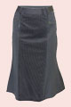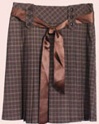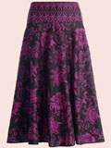

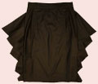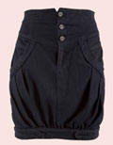Обсудите в группах и расскажите, какие возникли мысли. Что вы уже знаете? Что вам неизвестно? Как может звучать тема урока?

Ребята обсуждают в группах. Формулируют тему урока.

Учащимся предлагается сформулировать цели урока.

Сегодня на уроке мы с вами будем учиться выполнять моделирование различных видов юбок, но прежде давайте вспомним, какие юбки бывают по конструкции.

Какие мерки необходимо снимать для построения той или иной юбки?

Мы с вами научились все это делать и можем смело приступать к моделированию.

Как вы считаете, от какого слова произошел термин “моделирование”.

Термин **“моделирование”** происходит от слова “модель”, то есть образец, создаваемый художниками модельерами.

**Моделирование** одежды — это творческий процесс создания новых моделей. Различают два вида моделирования — художественное и техническое.

* **Художественным** (творческим) моделированием занимаются художники-модельеры. Модельеры, придумывают новые модели одежды, учитывая при этом: направление моды, назначение модели, для кого эта модель предназначена, из какой ткани будет изготовлена, условия эксплуатации модели, вид художественной отделки (декоративные строчки, вышивка, аппликация, тесьма, сутаж и т. д.), цветовое решение модели, фурнитуру (пуговицы, пряжки) и аксессуары (сумка, перчатки, шарф, головной убор и т.д.).
* **Техническим** моделированием занимаются художники – конструкторы, которые выполняют замысел художника – модельера в чертеже, лекалах. Они изменяют детали чертежа, соответственно модели. Художник – конструктор должен иметь пространственное воображение, разбираться в тканях, знать технологию изготовления одежды.

Ребята, как вы думаете, каким видом моделирования мы сегодня будем заниматься? Почему? Приступая к моделированию, необходимо:

1) внимательно изучить эскиз модели;  
2) определить, на каких участках надо сделать изменения чертежа юбки, чтобы получить модель, соответствующую эскизу;  
3) нанести вспомогательные линии изменения на чертеж основы юбки;  
4) вырезать выкройки.

**Моделированию конической юбки**.

Конструкция конической юбки обеспечивает ее прекрасную посадку на любой фигуре. Чаще всего моделирование конической юбки направлено на изменение длины изделия и применение художественной отделки. На основе конической юбки можно выполнить моделирование нарядной многоярусной юбки с одной или несколькими оборками, которые могут быть выполнены из различных тканей.

**Модель № 1. Трехъярусная коническая юбка.**

Учащиеся зарисовывают модель юбки в тетрадь.

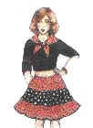

На готовый чертеж конической юбки нанести линии разрезов, делящих юбку на три полосы равной ширины или в любой произвольной пропорции.

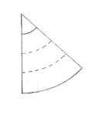

Разрежьте выкройку по намеченным линиям и полученные части используют как выкройки для трех различных кусков ткани, подобранных по цветовой гамме и по рисунку.

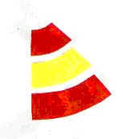

Учащиеся выполняют моделирование юбки в тетради.

**Модель № 2. Моделирование конической юбки в технике лоскутной пластики.**

Чтобы выполнить моделирование юбки в технике лоскутной пластики нужно лишь немного фантазии, небольшое количество ткани и желание.

Учащиеся зарисовывают модель юбки в тетрадь.

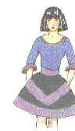

На чертеже юбки нанести линии разреза таким образом, чтобы они совпали на боковых швах переднего и заднего полотнищ.

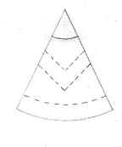

Разрежьте выкройку по намеченным линиям и полученные части можно использовать как выкройки для вставок, выполненных в технике лоскутной пластики.

Учащиеся выполняют моделирование юбки в технике лоскутной пластики.

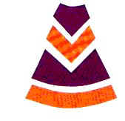

**Модель № 3. Моделирование прямой юбки**

На основе чертежа прямой юбки можно смоделировать огромное количество фасонов юбки: узких и широких, длинных и коротких, с кокетками, разрезами, складками. Рассмотрим несколько моделей юбок.

**Расширение юбки по линии низа**

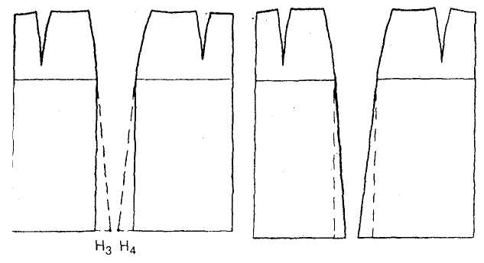

**Сужение юбки по линии низа**

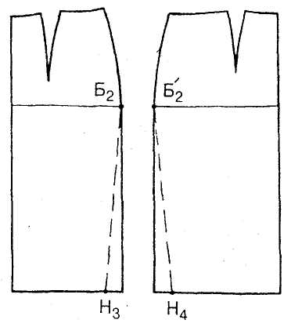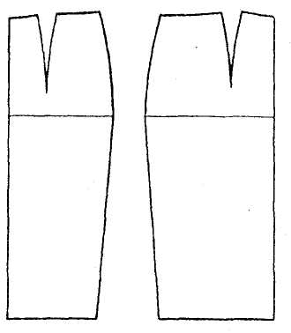

**Расширение юбки методом закрытия вытачек**

По осевым линиям вытачек переднего и заднего по­лотнищ провести вертикальные прямые линии до их пере­сечения с линией низа и разрезать выкройки по этим ли­ниям. Раздвинуть выкройки в нижней части до полного за­крытия вытачек. Оформить линию низа плавной кривой.

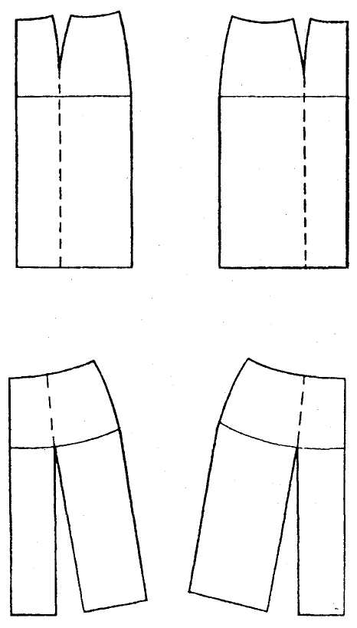

**Расширение юбки методом частичного закрытия вытачки и дополнительного разреза.**

При значительном расширении юбки нужно выпол­нить дополнительные вертикальные разрезы. По осевым линиям вытачек переднего и заднего по­лотнищ, а также через середины отрезать Б6 Б2 и Б2 Б7, про­вести вертикальные прямые до их пересечения с линией низа. Разрезать выкройки по намеченным линиям и раз­двинуть полученные части на нужную ширину.

Оформить линию низа плавной кривой.

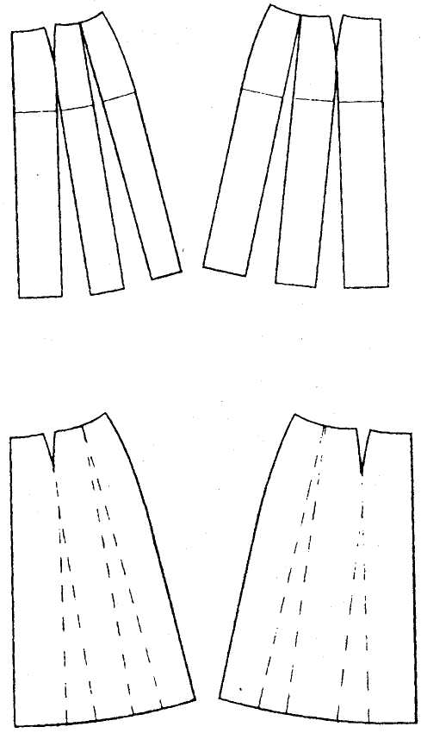

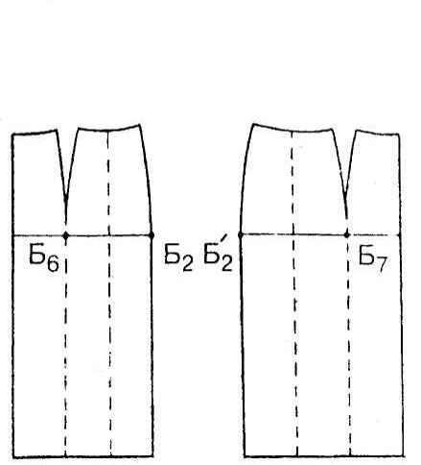

Ребята сегодня у вас есть возможность попробовать себя в роли модельеров и выполнить моделирование прямой юбки по вашему усмотрению.

Класс работает по группам. Выбирают модель, наносят фасонные линии, моделируют. Каждая группа представляет свою работу.

**План – отчет**

1. Название изделия.
2. Назначение юбки.
3. Конструкция юбки.
4. Вид ткани.
5. Особенности деталей изделия.
6. Отделка изделия.

**3. Закрепление материала**

Фронтальный опрос учащихся по карточкам “Волна”. Ребятам предлагаются карточки с номерами вопросов. Отвечая на вопросы в распечатках на ответ “да” над номером вопроса ставится дуга, если ответ “нет” – дуга ставится снизу.

**Вопросы:**

1. Мерка ДТС необходима для определения линии бедер? (Да)
2. Длина изделия измеряется от линии бедер до желаемой длины? (Нет)
3. Чем больше клиньев в юбке, тем клинья шире? (Нет)
4. Результат измерения нужно разделить пополам при записи мерок Ст, Сб? (Да)
5. Нужно ли снимать мерку Сб для построения чертежа юбки “Солнце”? (Нет)
6. К ассортименту поясной одежды относится юбка, шорты брюки? (Да)
7. Мерка Ст определяет ширину юбки? (Нет)
8. Масштаб 1:1 используется при построении чертежа изделия в натуральную величину? (Да)
9. Моделирование — это творческий процесс создания новых моделей? (Да)
10. Нить основы на прямой юбке располагается поперек? (Нет).

**4. Подведение итогов урока. Домашнее задание (принести ткань)**

Ребята чему вы сегодня научились на уроке?

Где вы сможете применить эти знания и умения?

Выставление оценок за урок.

**5.Домашнее задание**

1. **Принести ткань**
2. Придумать синквейн про юбку.